**Аннотация к программе «Цивилизация»**

В основе сюжета программы кпс «Цивилизация» заложена ролевая игра «Содружество древних цивилизаций». Участники смены являются «жителями Великого содружества», объединяющего шесть мировых цивилизаций (Египет, Индия, Китай, Греция, Рось, Двуречье). Цель игры: «построить» свою цивилизацию, изначально обозначенную обуславливающими факторами: географической, природной средой обитания, системой ведения хозяйства, социальной организацией, духовно-нравственными ценностями. «Строительство» цивилизации имеет определенные этапы: возникновение, рост, расцвет. В течение игры ведется ежедневное «строительство моста» в международный центр - столицу Великого Содружества. Итогом игры является анализ игровой деятельности воспитанников и проведение параллели игровых ролей со значимыми современными социальными ролями. Финал «строительства» имеет один из вариантов:

1. Построенная цивилизация (при выполнении всех заданий, данных изначально).
2. Недостроенная цивилизация (если не все задания выполнены).
3. Легендарная цивилизация (при выполнении всех заданий впереди других по своему прогрессу).

По итогу «строительства» всеми государствами составляется «послание из древности» жителям нынешней цивилизации.

**Актуальность программы**

В наше время проблемы культуры[1] приобретают первостепенное значение, ибо культура выступает мощным фактором социального развития и стабильности общества. Культура пронизывает все аспекты человеческой жизнедеятельности – от основ материального производства и человеческих потребностей до величайших проявлений человеческого духа. Она воздействует на все сферы общественной и личной жизни: труд, быт, досуг, определяет сам образ жизни.

Активное участие человека в общественных преобразованиях, становление его как самодеятельной творческой личности требуют обращения к колоссальному культурному потенциалу, накопленному человечеством за время его существования. Освоение культуры народов мира позволяет постичь смысл забытых уроков истории, дает возможность выявить живые, развивающиеся культурные ценности, без которых невозможен ни социальный прогресс, ни самосовершенствование личности. На современном этапе развития общества важно обращение к историческому наследию мировых древних цивилизаций (Египет, Двуречье, Рось, Индия, Китай, Греция), так как ценности и идеалы каждой из них возникли благодаря особым чертам в социально-политической организации, экономике и художественной культуре, а время возникновения данных цивилизаций («осевое время»[2]) характеризуется едиными социальными сдвигами, концентрированным научным познанием, созданием основных философских систем и мировых религий в истории человечества. Гармоничное взаимодействие государственных институтов и художественной культуры каждой из этих цивилизаций позволяет рассматривать их как понятие универсальное, а опыт взять за первооснову для мировой цивилизации в целом. Необходимо на данном современном этапе обращение и к древним истокам нашей страны (в данной программе – это «цивилизация Рось»), т.к. знание родной истории определяет меру патриотизма, гражданского становления, развитие политико-экономической и духовно-нравственной культуры нации.

**Адресат программы:** обучающиеся Хабаровского края в возрасте 11-13 лет.

**Образовательная цель** – Получение социального опыта профессионально - ориентированной деятельности через стратегическую сюжетно - ролевую игру «Содружество древних цивилизаций».

**Задачи образовательной программы:**

*Метапредметные:*

- способствовать развитию творческого потенциала подростков через призму культур мировых цивилизаций посредством ролевой игры, работу творческих мастерских и другие направления образовательного процесса;

- способствовать приобретению навыков активной коммуникации, практики построения межличностных отношений.

*Личностные:*

- способствовать формированию активной гражданской позиции;

- способствовать формированию уважительного отношения к культуре народов древних цивилизаций;

- предоставить возможность участия в роли руководителей и исполнителей системы государственного управления.

**Ожидаемые результаты:**

В соответствии с целью и задачами программы прогнозируются следующие результаты:

*Метапредметные:*

- способствовали развитию творческого потенциала подростков через призму культур мировых цивилизаций посредством ролевой игры, работу творческих мастерских и другие направления образовательного процесса;

- способствовали приобретению навыков активной коммуникации, практики построения межличностных отношений.

*Личностные:*

- способствовали формированию активной гражданской позиции;

- обучающиеся получили возможность участия в роли руководителей и исполнителей системы государственного управления;

- способствовали формированию уважительного отношения к культуре народов древних цивилизаций.

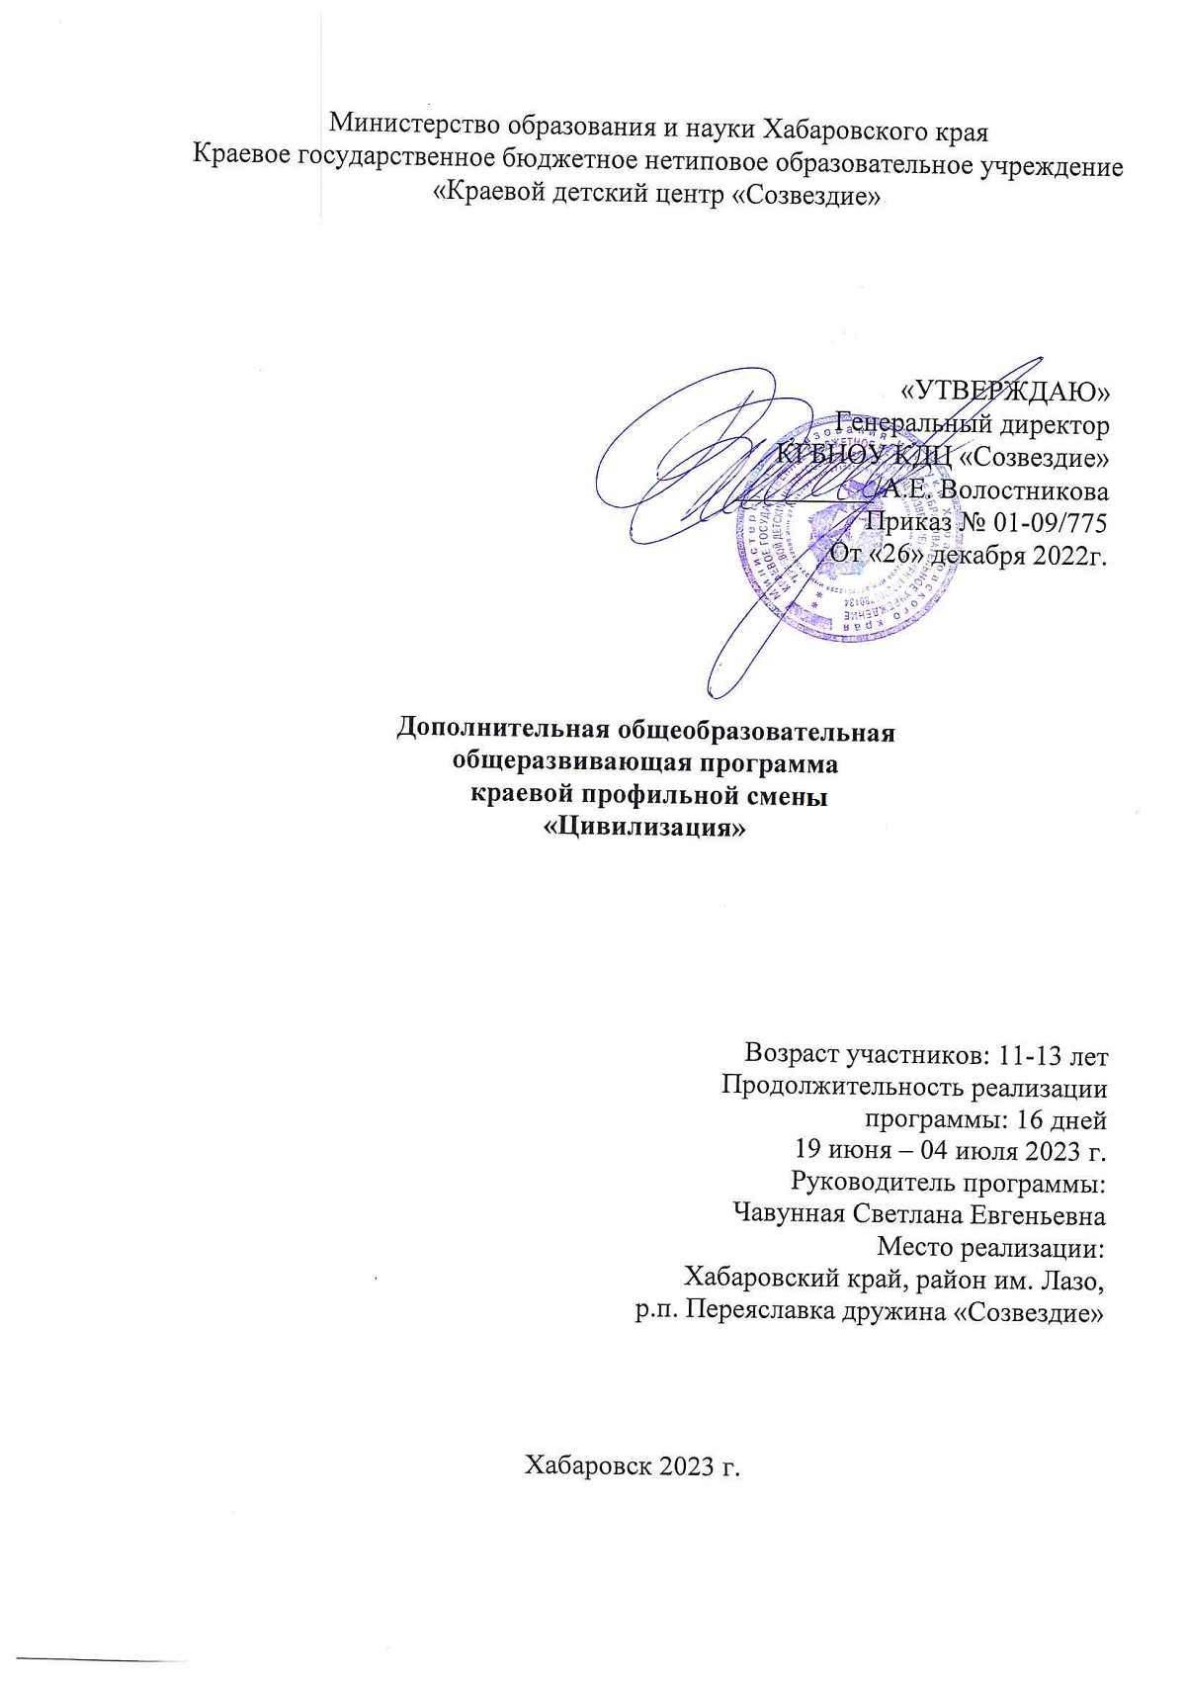

1. **Информационная карта программы**

|  |  |
| --- | --- |
| **Полное название программы** | Дополнительная общеобразовательная общеразвивающая программа краевой профильной смены «Цивилизация» |
| **Направленность программы** | Социально-гуманитарная |
| **Аннотация к программе** | В основе сюжета программы кпс «Цивилизация» заложена ролевая игра «Содружество древних цивилизаций». Участники смены являются «жителями Великого содружества», объединяющего шесть мировых цивилизаций (Египет, Индия, Китай, Греция, Рось, Двуречье). Цель игры: «построить» свою цивилизацию, изначально обозначенную обуславливающими факторами: географической, природной средой обитания, системой ведения хозяйства, социальной организацией, духовно-нравственными ценностями. «Строительство» цивилизации имеет определенные этапы: возникновение, рост, расцвет. В течение игры ведется ежедневное «строительство моста» в международный центр - столицу Великого Содружества. Итогом игры является анализ игровой деятельности воспитанников и проведение параллели игровых ролей со значимыми современными социальными ролями. Финал «строительства» имеет один из вариантов:   1. Построенная цивилизация (при выполнении всех заданий, данных изначально). 2. Недостроенная цивилизация (если не все задания выполнены). 3. Легендарная цивилизация (при выполнении всех заданий впереди других по своему прогрессу).   По итогу «строительства» всеми государствами составляется «послание из древности» жителям нынешней цивилизации. |
| **Цель и задачи программы** | **Цель программы:** Получение социального опыта профессионально - ориентированной деятельности через стратегическую сюжетно - ролевую игру «Содружество древних цивилизаций».  **Задачи программы:**  *Метапредметные:*  - способствовать развитию творческого потенциала подростков через призму культур мировых цивилизаций посредством ролевой игры, работу творческих мастерских и другие направления образовательного процесса;  - способствовать приобретению навыков активной коммуникации, практики построения межличностных отношений.  *Личностные:*  - способствовать формированию активной гражданской позиции;  - способствовать формированию уважительного отношения к культуре народов древних цивилизаций;  - предоставить возможность участия в роли руководителей и исполнителей системы государственного управления. |
| **Предполагаемый результат** | В соответствии с целью и задачами программы прогнозируются следующие результаты:  *Метапредметные:*  - способствовали развитию творческого потенциала подростков через призму культур мировых цивилизаций посредством ролевой игры, работу творческих мастерских и другие направления образовательного процесса;  - способствовали приобретению навыков активной коммуникации, практики построения межличностных отношений.  *Личностные:*  - способствовали формированию активной гражданской позиции;  - способствовали формированию уважительного отношения к культуре народов древних цивилизаций;  - обучающиеся получили возможность участия в роли руководителей и исполнителей системы государственного управления. |
| **Целевая аудитория** | обучающиеся Хабаровского края в возрасте 11-13 лет |
| **Количество участников** | 408 человек |
| **Сроки проведения** | 19 июня – 04 июля 2023 г. |
| **Продолжительность** | 16 дней |
| **Место проведения** | Хабаровский край, район им. Лазо,  р.п. Переяславка, дружина «Созвездие» |
| **Тип учреждения** | Краевое государственное бюджетное нетиповое образовательное учреждение «Краевой детский центр «Созвездие». |
| **Адрес исполнителя** | 680026 г. Хабаровск, ул. Тихоокеанская, 75  Краевое государственное бюджетное нетиповое образовательное учреждение «Краевой детский центр «Созвездие». |
| **Руководитель смены** | Чавунная Светлана Евгеньевна – воспитатель отдела воспитательной работы КГБНОУ КДЦ «Созвездие» |
| **Автор-составитель программы** | Батаева Наталья Николаевна, старший методист отдела разработки и реализации проектов |

**2. КОМПЛЕКС ОСНОВНЫХ ХАРАКТЕРИСТИК ПРОГРАММЫ**

**2.1. Пояснительная записка**

При разработке программы авторы брали за основу следующие документы:

− Федеральный закон от 29.12.2012 N 273-ФЗ (ред. от 30.04.2021) "Об образовании в Российской Федерации";

− Постановление Главного государственного санитарного врача РФ от 28.09.2020 N 28 "Об утверждении санитарных правил СП 2.4.3648-20 "Санитарно-эпидемиологические требования к организациям воспитания и обучения, отдыха и оздоровления детей и молодежи";

− Национальный стандарт Российской Федерации ГОСТ Р 52887-2018 "Услуги детям в организациях отдыха и оздоровления", утвержденный приказом Росстандарта от 31 июля 2018 г. N 444-ст.;

− Распоряжение Правительства РФ от 31.03.2022 N 678-р «Об утверждении Концепции развития дополнительного образования детей до 2030 года»;

− Приказ Минпросвещения России от 09.11.2018 N 196 (ред. от 30.09.2020) "Об утверждении Порядка организации и осуществления образовательной деятельности по дополнительным общеобразовательным программам";

− Приказ Минобрнауки России от 13.07.2017 N 656 "Об утверждении примерных положений об организациях отдыха детей и их оздоровления";

− Приказ Минтруда России от 25.12.2018 N 840н (ред. от 11.02.2019) "Об утверждении профессионального стандарта "Специалист, участвующий в организации деятельности детского коллектива (вожатый)";

− Приказ Минтруда России от 05.05.2018 N 298н "Об утверждении профессионального стандарта "Педагог дополнительного образования детей и взрослых" (Зарегистрировано в Минюсте России 28.08.2018 N 52016)

− Методические рекомендации:

<Письмо>Минобрнауки РФ от 31.03.2011 N 06-614 "О направлении рекомендаций" (вместе с "Рекомендациями по порядку проведения смен в учреждениях отдыха и оздоровления детей и подростков");

<Письмо>Минобрнауки России от 01.04.2014 N 09-613 "О направлении методических рекомендаций" (вместе с "Рекомендациями по примерному содержанию образовательных программ, реализуемых в организациях, осуществляющих отдых и оздоровление детей");

**-** Приказ КГБНОУ КДЦ «Созвездие» от 24. 12.2020г. «Об утверждении Программы развития учреждения на 2021-2025г.г».

**2.2. Обоснование актуальности, новизны и отличительных особенностей программы**

В наше время проблемы культуры[3] приобретают первостепенное значение, ибо культура выступает мощным фактором социального развития и стабильности общества. Культура пронизывает все аспекты человеческой жизнедеятельности – от основ материального производства и человеческих потребностей до величайших проявлений человеческого духа. Она воздействует на все сферы общественной и личной жизни: труд, быт, досуг, определяет сам образ жизни.

Активное участие человека в общественных преобразованиях, становление его как самодеятельной творческой личности требуют обращения к колоссальному культурному потенциалу, накопленному человечеством за время его существования. Освоение культуры народов мира позволяет постичь смысл забытых уроков истории, дает возможность выявить живые, развивающиеся культурные ценности, без которых невозможен ни социальный прогресс, ни самосовершенствование личности. На современном этапе развития общества важно обращение к историческому наследию мировых древних цивилизаций (Египет, Двуречье, Рось, Индия, Китай, Греция), так как ценности и идеалы каждой из них возникли благодаря особым чертам в социально-политической организации, экономике и художественной культуре, а время возникновения данных цивилизаций («осевое время»[4]) характеризуется едиными социальными сдвигами, концентрированным научным познанием, созданием основных философских систем и мировых религий в истории человечества. Гармоничное взаимодействие государственных институтов и художественной культуры каждой из этих цивилизаций позволяет рассматривать их как понятие универсальное, а опыт взять за первооснову для мировой цивилизации в целом. Необходимо на данном современном этапе обращение и к древним истокам нашей страны (в данной программе – это «цивилизация Рось»), т.к. знание родной истории определяет меру патриотизма, гражданского становления, развитие политико-экономической и духовно-нравственной культуры нации.

Каждая из рассматриваемых цивилизаций в мировой истории является самодостаточной и самоценной в своем развитии. Но, гипотетически, одновременное существование великих древних держав в «мирном соседстве» и установление между ними культурных связей (проекция на современную мировую цивилизацию) могли бы изменить признанный в истории циклический тип их развития, всегда заканчивающийся, не смотря на бурный расцвет, неизбежным исчезновением империй. Так, гипотетически, великие цивилизации могли бы продлить развитие своего могущества в условиях культурного взаимоуважения, создав мировое сообщество. Рассматриваемая гипотеза явилась предпосылкой для возникновения программы «Цивилизация» и одноименной ролевой игры, подразумевающей создание культурной среды в «*содружестве* мировых цивилизаций».

Таким образом, программа «Цивилизация» представляет собой «диалог культур», содержащий в себе одну из актуальных проблем мирового сообщества - воспитание *уважительных* межкультурных отношений в условиях развития современной цивилизации. Созданная в программе модель взаимодействия культур мировых цивилизаций позволяет подростку постичь и оценить на собственном опыте всю сложность установления межкультурных связей: от зарождения и установления международных отношений до принятия другого менталитета и обмена культурным опытом между различными национальными сообществами. Все это на современном этапе рождает потенциал формирования в подростке личности, не только уважительно относящейся к любому народу другой национальности, но и настроенной на мирные культурные взаимоотношения и обмен культурным опытом.

Программа рассчитана на подростков в возрасте от 11 до 13 лет. Это дети, уже умеющие мыслить и жить в масштабах времени и культуры. В их мировоззрении время прошлое, настоящее и будущее должно сопрягаться с культурными достижениями эпох, стремлениями осваивать достигнутое, преобразовывать и применять в соответствии с требованиями современной эпохи, культурными ценностями и индивидуальными приоритетами. Иными словами – это стремление реализовывать себя в настоящем как созидателей с опорой на определенный «культурный задел» в знаниях, опыте поведения, нравственных ценностях. Основным источником возрастания этой способности – быть «человеком культуры» - составляет особым образом организованное образование, в котором приоритеты современной культуры входят в особый ценностный синтез с культурами различных эпох и цивилизаций, обогащаясь духовно-нравственным межкультурным потенциалом истории человечества.

Данная программа предполагает создание *самоценной* культурно-образовательной среды, отвечающей актуальным проблемам не только мирового сообщества, но и родной страны. Программа предполагает создание условий для социального развития и становления личности: ролевая игра позволяет подростку воссоздать в образной форме мировой опыт прошлого, провести проекцию в современность, сделать сравнительный анализ и сформировать целостное представление о современной цивилизации, приобрести опыт социализации, апробировав себя в различных социальных ролях, получить знания в области государственных структур нашей страны и Хабаровского края.

Таким образом, программа «Цивилизация» представляет собой социально-гуманитарную модель деятельности, обеспечивающую накопление опыта подростками гражданского самостоятельного и ответственного поведения, обучение основам демократической культуры, развитие готовности подростков к уважительному международному взаимодействию, формирование опыта осознанного выбора позиции и ее отстаивания, практики созидательной активности, самостоятельного познания и преобразования.

**Направленность программы –** социально – гуманитарная;

**Целевая аудитория:** дети 11-13 лет со всех территорий Хабаровского края без требований к специальной подготовке. Программа не имеет ограничений для участия в ней детей-сирот, подростков, оставшихся без попечения родителей и оказавшихся в трудной жизненной ситуации, школьников с ОВЗ, диагнозы которых позволяют им находиться в загородных организациях отдыха и оздоровления детей.

**Сроки реализации программы**

18 дней (19 июня – 04 июля 2023 года)

**Форма обучения**: очная.

**Уровень программы**: стартовый (ознакомительный).

**2.3. Цель и задачи программы**

**Цель программы:** Получение социального опыта профессионально - ориентированной деятельности через стратегическую сюжетно - ролевую игру «Содружество древних цивилизаций».

**Задачи программы:**

*Метапредметные:*

- способствовать развитию творческого потенциала подростков через призму культур мировых цивилизаций посредством ролевой игры, работу творческих мастерских и другие направления образовательного процесса;

- способствовать приобретению навыков активной коммуникации, практики построения межличностных отношений.

*Личностные:*

- способствовать формированию активной гражданской позиции;

- способствовать формированию уважительного отношения к культуре народов древних цивилизаций;

- предоставить возможность участия в роли руководителей и исполнителей системы государственного управления.

**3. СОДЕРЖАНИЕ ПРОГРАММЫ**

**3.1. Учебный план**

|  |  |  |  |  |
| --- | --- | --- | --- | --- |
| №  п/п | Название Раздела/ темы | | Всего часов | Форма промежуточного контроля |
| ***Инвариантная часть*** | | | | |
| **1.** | | **Образовательный блок 1**.  «История и культура цивилизаций» «Цивилизация Греция», «Цивилизация Китай», «Цивилизация Индия», «Цивилизация Рось», «Цивилизация Египет», «Цивилизация Двуречье» | 5 | Анкетирование. Творческая работа. Опрос. |
|  | | История и культура цивилизации | 1 | Анкетирование |
|  | | Зарождение государственности. Символы власти | 1 | Опрос |
|  | | Культурный феномен цивилизации | 1 | Творческая работа |
|  | | Мифология. Герои древности. | 1 | Опрос |
|  | | История и современность. Уроки древности | 1 | Опрос |
| **2.** | | **Образовательный блок 2. «Школа должностей».**  Правители (главы ведомств)», «Купцы, нотариусы, казначеи, ключники), «Летописцы», «Ученые», «Юристы», «Служители муз», «Олимпионики», «Послы», «Разведчики», «Вестники», «Флагоносцы» | 5 | Тренинг. Образовательный квест. |
| 1. | | Школа должностей 1:  погружение в должность | 1 | Тренинг |
| 2. | | Школа должностей 2. | 1 | Тренинг |
| 3. | | Школа должностей 3 | 1 | Тренинг |
| 4. | | Школа должностей 4 | 1 | Тренинг |
| 5 | | Школа должностей. Выход из игры. | 1 | Образовательный квест |
|  | | Итого: | 10 часов |  |
| **3.** | | Командообразование | 5 |  |
| **4.** | | Физическое развитие. Спорт | 15 |  |
| **5.** | | Программы дополнительного образования | 20 |  |
| Итого | | Максимальная предельная нагрузка | **50 часов** |  |

|  |  |  |  |
| --- | --- | --- | --- |
| ***II. Вариативная часть*** | | | |
| № п/п | Название Раздела/темы | Всего часов | Форма аттестации |
| 1. | «Масляная живопись. Китай» | 10 часов | Выставка творческих работ |
| 2. | «Древние боги Египта» | 10 часов | Выставка творческих работ |
| 3. | «Авторская кукла. Индия» | 10 часов | Выставка творческих работ |
| 4. | «Рукоделие Месопотамии» | 10часов | Выставка творческих работ |
| 5. | «Традиционная народная кукла» | 10 часов | Выставка творческих работ |
| 6. | «Древний мир 3D» | 10 часов | Практическая работа |
| 7. | «Древние летописи» | 10 часов | Практическая работа |
| 8. | «Художественная керамика. Древняя Греция» | 10часов | Выставка творческих работ |
| 9. | «Основы альпинизма» | 10 часов | Выполнение задания во время соревнования. |
| 10. | «Живопись эпоксидной смолой» | 10 часов | Выставка творческих работ |
| 11. | «Футбол» | 10 часов | Соревнование |
| 12. | «Волейбол» | 10 часов | Соревнование |
| 13. | «Крос-кид-игры» | 10 часов | Соревнование |
| 14. | «Фитнес» | 10 часов | Выполнение контрольных упражнений |
| 15. | «Китайская стилизация » | 10 часов | Выставка творческих работ |
| 16. | «Живопись» | 10 часов | Выставка творческих работ |
| 17. | «Архитектура Древних Цивилизаций глазами графики» | 10 часов | Выставка творческих работ |
| 18. | «3D моделирование» | 10 часов | Практическая работа |
| 19. | «Актерское мастерство» | 10 часов | выполнение актерских тренингов |
| 20. | «Индийские Мандалы» | 10 часов | Выставка творческих работ |
| 21. | «Вокал» | 10 часов | выполнение практических и творческих заданий |
| 22. | «Игры великих цивилизаций» | 10 часов | Соревнование |
| 23. | «Туристическая подготовка» | 10 часов | Выполнение задания во время соревнования. |
| **Итого** | **Максимальная нагрузка на 1 человека за смену** | **10 часов** |  |

|  |  |  |  |
| --- | --- | --- | --- |
| Инвариантная часть программы | Вариативная часть программы | Командообразование | Спорт |
| 10 часов | 20 часов | 5 часов | 15 часов |
| **Итого максимальная нагрузка на 1 человека за смену - 50 часов** | | | |

**3.2.1. Образовательный компонент**

**Блок 1. «История и культура цивилизаций»**

|  |  |  |
| --- | --- | --- |
| **Название темы** | **Форма проведения** | **Краткое содержание** |
| История и культура цивилизации | Лекция. Практическое занятие. | Зарождение цивилизации. Географическое положение. Народности. Миграции. Археологические, лингвистические, письменные и др. источники. Хозяйственная деятельность. Города. Общественный строй. Культурное наследие. Просмотр слайдов и видеофильма. Работа с картой. |
| Зарождение государственности. Символы власти | Квест | Образование государства. Государственный строй. Города. Органы управления. Первые правители. Законодательство. Символы власти.  Просмотр слайдов и видеофильма. Работа с картой. |
| Культурный феномен цивилизации | Практическое занятие (ДПИ) | Культурное наследие цивилизации. Чудеса света. Орнаментальное искусство. Досуг.  Творческая работа. Создание орнамента цивилизации. |
| Мифология. Герои древности. | Викторина | Мифы о сотворении мира. Язычество. Обоготворения сил природы и культа предков. Боги и мифические существа. |
| История и современность. Уроки древности. | Практическое занятие | Системы счета. Письменность. Научные открытия и достижения. Тайны цивилизаций. |

**«Цивилизация Древней Греции», «Цивилизация Древнего Китая», «Цивилизация Древней Индии», «Цивилизация Рось», «Цивилизация Древнего Двуречья», «Древнего Египта»**

**Образовательный блок 2. «Школа должностей».**

**Правители (главы ведомств)», «Купцы, нотариусы, казначеи, ключники), «Летописцы», «Ученые», «Юристы», «Служители муз», «Олимпионики», «Послы», «Разведчики», «Вестники», «Флагоносцы».**

|  |  |  |
| --- | --- | --- |
| **Название темы** | **Форма проведения** | **Краткое содержание** |
| Школа должностей 1:  погружение в должность | Игра | Знакомство с выбранной участниками игровой должностью, ее местом в иерархии цивилизации, способами взаимодействия с другими игровыми профессиями, значением в ролевой игре смены, функционалом и задачами, которые стоят перед участником, ее занимающим. Тренинг на погружение в игру. |
| Школа должностей 2. | Тренинг | Тренинг «Лидерство». Развитие навыков уверенности в себе, умения выдерживать внимание аудитории; умения произносить спич, знакомство с приемами эффективной самопрезентации; самостоятельности и умения работать в команде; стрессоустойчивости и креативности, наличие «активной гражданской позиции». |
| Школа должностей 3 | Тренинг | Тренинг «Коммуникация»: бесконфликтное общение, стратегии поведения в конфликте, неагрессивные методы поведения для решения индивидуальных проблем, способы самоконтроля эмоциональных состояний. |
| Школа должностей 4 | Тренинг | Тренинг «Эмоциональный интеллект»: развитие эмоционального интеллекта, коммуникабельности, эмпатии, умения ладить с людьми, доброжелательности, умения «читать» невербальные сигналы, отработка навыков понимания окружающих людей, овладение приемами эффективного общения через игровые компоненты и технику активного слушания. Поведение итогов курса по каждой игровой профессии.  Рефлексия участников. Промежуточная аттестация. |

**3.2.2. Игровая модель смены**

В основе сюжета программы заложена ролевая игра. Участники смены являются «жителями Великого содружества», объединяющего шесть мировых цивилизаций (Египет, Двуречье, Индия, Китай, Греция, Рось). Цель игры: построить свою цивилизацию, изначально обозначенную обуславливающими факторами: географической, природной средой обитания, системой ведения хозяйства, социальной организацией, духовно-нравственными ценностями. В течение игры ведется ежедневное «строительство моста» в международный центр - столицу Великого содружества. Финалом «строительства» является выбор «легендарной цивилизации» и составление всеми государствами «послания из древности» жителям нынешней цивилизации с учетом синтеза достижений и полученных знаний в процессе игры. Выходом из игры является анализ игровой деятельности воспитанников и проведение параллели игровых ролей со значимыми современными социальными ролями.

«Строительство» имеет определенные этапы, приравненные нескольким стадиям развития исторической цивилизации любого типа: возникновение, рост, расцвет.

1 этап. Возникновение цивилизации. Основные виды деятельности:

- обустройство территории (получение территориальной карты и начального капитала в ресурсах);

- выборы (апробирование должностных ролей, предвыборная кампания);

- организация иерархии (законодательной и исполнительной властей, ведомственных структур);

- знакомство с другими цивилизациями (установление дружественных отношений).

2 этап. Развитие цивилизации. Основные виды деятельности:

- развитие экономических, политических и культурных связей между цивилизациями (обмен ресурсами, переговоры, арбитражные разбирательства, народное голосование, международная почта, турпоездки);

- развитие государственной политики, научно-образовательнойдеятельности, экономической, правовой, художественной культур и физического воспитания в каждой цивилизации (создание законодательства, проведение ведомственных советов, учет достижений и научных открытий, дохода и расхода капитала, казны цивилизации, документов, ремесленных изделий, участие в культурных и спортивных состязаниях).

3 этап. Расцвет цивилизации. Основные виды деятельности:

- представление достижений цивилизации (Международные выставки, постройки, летописи, открытия);

- награда и поощрение самых выдающихся жителей Содружества;

- определение Легендарной цивилизации (победитель смены);

- составление послания из древности (см. Папка-приложение).

Система награждения смены «Цивилизация» имеет две основы:

*1) традиционную:*

- награждение по итогам смены самых активных участников;

- награждение лучшего отряда («легендарной цивилизации»).

*2) специальную:*

* награждение активных участников в течение смены («титул наследника»);
* награждение победителя Турнира настольных игр (клуб «Цивилизация»);
* вручение игры лучшему победителю Турнира;
* награждение лидеров отрядов («правителей цивилизаций»).

Традиционное награждение проводится в итоговый день программы в торжественной обстановке, где дополнительно к дипломам, свидетельствам и письмам вручаются призы с логотипом КГБНОУ КДЦ «Созвездие» и дизайном смены (значки, наклейки, календари, блокноты). Каждый участник лучшего отряда («легендарной цивилизации») получает в подарок праздничный вечер с концертными номерами и розыгрышами от консультантов игры, вожатых, организаторов смены.

«Специальное» награждение «Титул наследника» реализуется в течение смены три раза по 30 человек (каждый раз по 5 человек от цивилизации). Ребятам вручаются дипломы и вымпелы с логотипом смены. Данное поощрение оптимально для возрастной группы подростков 11-13-ти лет, как одна из дополнительных мотиваций на активное участие в различных видах деятельности программы.

**3.3. Логика развития смены.**

|  |  |  |
| --- | --- | --- |
| **Период смены** | **Содержание** | **структурные подразделения** |
| ПОДГОТОВИТЕ-ЛЬНЫЙ ПЕРИОД | **Основные цели:** подготовка документации, подбор кадров для реализации программы, подготовка материалов и обучение кадров, для качественной реализации игрового сюжета.  **Решаемые задачи:**   1. Мозговые штурмы для разработки отдельных мероприятий игрового компонента смены («Международный рынок»); 2. Составление программы смены; 3. Составление сметы, план-сетки мероприятий, графика движения транспорта; 4. Индивидуальные встречи с педагогами образовательного блока по вопросам составления программ дополнительного образования; 5. Индивидуальные встречи с педагогами для обсуждения программы локации и написания; 6. Информационные встречи с консультантами игрового сюжета для проведения образовательных занятий по игровому компоненту смены; 7. Информационные и ознакомительные встречи с воспитателями педагогического отряда. | -Отдел разработки и реализации проектов, консультанты  - руководители смены  - руководители смены  - руководители смены  - руководители смены  - руководители смены,  - руководители смены, |
| ОРГАНИЗАЦИОН-НЫЙ ПЕРИОД | **Основные цели**: адаптация участников к условиям жизнедеятельности в центре, предъявление ЕПТ, заложить основы ВДК, разъяснить тематику смены и провести необходимую мотивацию.  **Решаемые задачи:**  1. Расселить участников и сформировать цивилизации;  2. Познакомить участников с центром.  3. Погрузить участников в тематику смены.  4. Провести мероприятия, направленные на знакомство (конкурсно – игровая программа, огоньки, гостевание).  5.Провести тестирование участников психологами, входящее социальное анкетирование.  **Основные мероприятия:**  Отрядные:  экскурсия по «Созвездию», инструктаж по правилам пребывания в центре, оформление отрядного уголка в тематике цивилизации, проведение психодиагностики, огонек знакомств «Имя – есть душа», огонек орг. периода, игры на сплочение, презентация отрядного уголка.  Общелагерные:  Квест-игра «Дорогами предков», «Открытие смены Цивилизация», погружение в игровой компонент «По-ролям», вечерние мероприятия «Открытие цивилизаций», интеллектуальное шоу «Ума палата». | -воспитательный отдел  - воспитательный отдел  - руководитель смены  - сектор психолого-педагогической работы,  - воспитательный отдел, консультанты игрового сюжета  - руководитель смены, художественный руководитель, консультанты игрового сюжета |
| ОСНОВНОЙ ПЕРИОД | **Основная цель:** создание условий для реализации целей, задач и содержания программы «Цивилизация» применительно к каждому участнику.  **Решаемые задачи:**  1.Провести мероприятия на выявление и развитие творческих и интеллектуальных способностей;  2. Реализация план-сетки мероприятий смены;  3. Разгадка отрядами образовательных заданий из свитка первоначального капитала;  4. Выполнение отрядами экономических заданий из свитка первоначального капитала  **Основные мероприятия:**  Отрядные:  Утренние и вечерние организационные сборы, «Выборы» в органы соуправления отряда, подготовка к вечерним творческим мероприятиям, огонек первой и второй половины смены, тематические отрядные дела  *Общелагерные:*  Храм знаний, «Час игры», турнир настольной игры «Колонизаторы», спортивные соревнования «Олимпийские игры», вечерние мероприятия «Инаугурация правителей», «Великая тайна фараона», «Праздники цивилизаций», «Международный рынок», «Звездный наставник», «Танцы народов мира». | -руководитель смены, консультанты, художественный руководитель  - воспитательный отдел, консультанты игрового сюжета  - руководитель смены, педагоги образовательного блока и локаций, консультанты игрового сюжета, тренер-преподаватель, художественный руководитель |
| ИТОГОВЫЙ ПЕРИОД | **Основная цель:** подведение итогов деятельности по программе «Цивилизация», актуализация на последействие.  **Решаемые задачи:**  1. Реализовать знания и навыки участников, полученные в течение смены;  2. Проанализировать реализацию смены (анкетирование, тестирование).  **Основные мероприятия:**  Отрядные:  Итоговый огонек, психологическое и социальное анкетирование участников смены, составление «Междурародного послания», акция «Спасибо» и «Сто слов обо мне», «Прощальный огонек».  Общелагерные:  Вечернее мероприятие «Международные выставки», итоговый «Международный рынок», вечернее меропориятие «Костры Великого Содружества», Час Пик «Выход из игры». | - руководитель смены  сектор психолого-педагогической работы, консультанты игрового сюжета  - педагогический отряд, консультанты игрового сюжета, сектор психолого-педагогической работы  - руководитель смены, педагоги образовательного блока и локаций, консультанты игрового сюжета, тренер-преподаватель, художественный руководитель |
| ЗАКЛЮЧИТЕЛЬ-НЫЙ ПЕРИОД | **Основная цель:** анализ качества реализации программы, подготовка отчетных документов, создание методических рекомендаций.  **Решаемые задачи:**   * Анализ работы педагогического коллектива; * Психологический анализ микроклимата среди участников и педагогического отряда; * Анализ реализации образовательного блока смены и локаций; * Составление итогового отчета по смене, справки об исполнении приказа о реализации смены;   Составление методических рекомендаций для эффективной реализации смены на следующий год. | - воспитательный отдел;  - сектор психолого-педагогической работы;  - главный консультант игрового сюжета;  - руководитель смены; |

В план-сетке смены отражены: режимные моменты, ежедневные и специальные мероприятия смены. Предусмотренные план-сеткой мероприятия способствуют развитию компетентностей, усвоению и применению участниками приобретённых знаний. Данные мероприятия способствуют реализации основных целей и задач программы.

|  |  |  |
| --- | --- | --- |
| Развиваемые компетентности | Мероприятия, способствующие развитию | Получаемые навыки |
| Коммуникативные | - квест-игра «Дорогами предков»;  - Энкаунтер «Великая тайна фараона»;  - «Олимпийские игры» (соревнования по шахматам, шашкам, бадминтону, баскетболу, волейболу, футболу, стритболу, спортивному многоборью, дартцу, стрельбе, настольному теннису, эстафета);  -Вечернее мероприятие «Открытие цивилизаций»;  - Вечернее мероприятие «Праздники цивилизации»;  - Вечернее мероприятие «Великая тайна Олимпа»;  - Вечернее мероприятие «Презентация уголков»;  - Вечернее мероприятие  - Вечернее мероприятие  - Вечернее мероприятие «Танцы народов мира»;  - Отрядные дела;  - Огоньки | 1. Налаживание контакта со сверстниками для совместного решения поставленной задачи;  2. Владение речевой культурой, навыками эмпатийного общения и активного слушания для грамотного доведения своих предложений и принятия верного коллективного решения  3. Оценка коммуникативной ситуации (благоприятная, неблагоприятная), учет интересов всех сторон для нахождения компромисса;  4. Создание рабочей обстановки, настроя на необходимый команде результат;  5. Внимательность, чуткость, отзывчивость в отношении друг друга. Преодоление личных эгоистических устремлений ради победы всей команды;  6. Взаимная оценка собеседников и взаимовлияние для ведения конструктивного диалога;  7. Постановка и решение коммуникативной задачи исходя из особенностей ситуации общения;  8. Эмоциональное сопровождение своего отношения к различным событиям |
| Учебно-познавательные | -Образовательный блок смены «Храм знаний»;  -Локации;  -Вечерние мероприятия: «Открытие цивилизаций», «Праздники цивилизации»;  - Отрядные дела | 1. Ориентирование в истории мировых цивилизаций;  2. Выдвижение гипотез для решения поставленных образовательных задач;  3. Принятие решений по выбору оптимального варианта из имеющихся альтернативных предложений;  4. Оценка потенциальных способностей членов коллектива, возможных трудностей и благоприятных обстоятельств, способствующих решению задачи;  5. Самостоятельный выбор оптимального решения задачи;  6. Выбор интересного материала заданной темы для демонстрации на сцене;  7. Генерирование идей в форме «мозгового штурма»;  8. Составление сценария выступления |
| Общекультурные | -«Олимпийские игры»;  -Образовательный блок смены «Храм знаний»;  -Вечерние мероприятия: «Инаугурация правителей», «Открытие смены», «Международный рынок», «Международные выставки», «Открытие цивилизаций», «Презентация уголков», «Праздники цивилизаций», «Танцы народов мира», «Костры великого Содружества» | 1. Приверженность к здоровому образу жизни, понимание значимости состояния своего здоровья и развития своих физических способностей;  2. Приобретение четкого представления об особенностях культуры и традициях мировых цивилизаций, таких как Китай, Индия, Египет, Греция, Рось, Двуречье. |
| Художественно-эстетические | Вечерние мероприятия с подготовкой:  -«Открытие цивилизаций»;  -«Праздники цивилизации»;  -«Презентация уголков»;  -«Танцы народов мира»;  -«Международный рынок»;  Творческие локации:   * Гончарное дело; * Объемные картины; * Сувенирная лавка; * Авторская кукла; * Славянские куклы; * Актерское мастерство. | 1. Знание основных стилей и направлений Мировой художественной культуры;  2. Представление на сцене художественных образов, соответствующих эстетических нормам;  3. Опыт выступления на сцене;  4.Воплощение собственных идей в различных техниках прикладного, художественного, технического, научного направлений;  5. Оценка произведений искусства и культуры с позиции восприятия эстетических норм. |
| Ценностно-смысловые | - Отрядные дела;  - Огоньки | 1. Анализ происходящего вокруг и выбор собственного пути решения и понимания проблемы;  2. Самоопределение в отношении нравственных норм;  3. Уважение к знаниям, достижениям, национальным ценностям своего народа, историческому прошлому нашей страны |
| Компетентности личностного самосовершенствования | - Работа органов соуправления в отряде  (согласно игровой иерархии);  - Отрядные дела;  - Огоньки;  Локации:   * Медиацентр; * Актерское мастерство; * Звездная почта; * Школа летописца; * Школа юриста | 1. Самовыражение личной позиции, формулировка и отстаивании собственного мнения (аргументированность);  2. Быстрая адаптация и ориентирование в меняющихся обстоятельствах;  3. Выработка и поддержание положительных черт характера (социально-приемлемых, одобряемых коллективом);  4. Оценка собственных способностей и возможностей применительно к определенной сфере деятельности. |
| Информационные | -Выполнение образовательных заданий из «Свитка первоначального капитала»;  - Работа над выпуском Вестей каждый день смены;  - Мероприятие «Ума палата»;  Локации:   * Медиацентр; * Английский язык; * Славянские куклы; * Школа юриста; * Школа летописца; * Интеллектуальный клуб | 1. Выбор оптимального способа поиска недостающей информации для выполнения задания;  2. Использование и обогащение собственного кругозора;  3. Творческое применение полученной информации в нестандартных ситуациях;  4. Использование технических средств, понимание сложных конструкций;  5. Знания о современных технологиях. |

**3.4. Система соуправления**

Система соуправления является основным структурным компонентом в ролевой игре смены: работа правителей цивилизаций, глав ведомств, должностных лиц, межведомственная работа, установление внутренних и внешних политико-экономических отношений, культурных связей и т.д. Организация системы соуправления связана с этапами игры и имеет два уровня.

**Центральная система соуправления:**

Центральная система соуправления способствует четкой организации и оптимальной активизации воспитанников к деятельности: установление международных отношений, обмен экономическими ресурсами между цивилизациями (торжище), ведение переговоров (послы и правители), подача исков от цивилизаций при нарушениях в заполнении договоров купли-продажи (Арбитражный суд), налоговая система (обязательные сборы), работа Международной почты (посыльные), открытие виз в турпоездки (экскурсии в другие цивилизации), проведение советов Великого содружества (в составе: лидеры отрядов, руководители программы, консультанты игры), работа ведомства международных отношений (послы и разведчики), народное голосование.

**Система соуправления в отряде**

ВЕРХОВНЫЕ СУДЬИ ВЕЛИКОГО СОДРУЖЕСТВА

***руководитель смены, главный консультант игры***

СУДЬИ

***консультант игры***

***и***

ПРАВИТЕЛИ ЦИВИЛИЗАЦИЙ

***лидеры отрядов***

АРБИТРАЖНЫЙ СУДЬЯ

***юрист игры***

ФИНАНСИСТЫ

***менеджер игры***

НАСТАВНИКИ

***вожатые***

В цивилизации (отряде) соуправление соответствует элементам структуры современного госаппарата: законодательная и исполнительная власти, наличие ведомств (экономическое, судебное, образовательное, культурно-спортивное, ведомство международных отношений, народное ведомство), создание общественной палаты, проведение ведомственных советов, установление межведомственных связей, «экономическое строительство», учет дохода и расхода ресурсов и игровых денег, оформление и оборот документации, создание исторической игровой летописи, обустройство территории, экономическое планирование, самостоятельная систематизация знаний и информации из образовательных программ.

***Функционал органов соуправления***

**ИЕРАРХИЯ В ЦИВИЛИЗАЦИИ**

**ГЛАВА экономического ведомства**

**казначей**

**купцы**

**ключник**

**ремесленники**

**ГЛАВА судебного ведомства**

**юристы**

**нотариус**

**ГЛАВА народного ведомства**

**флагоносец**

**дружинники**

**посыльные**

**ходоки**

**вестники**

**гиды**

**туристы**

**ГЛАВА образовательного ведомства**

**ученые**

**летописцы**

**ГЛАВА культурно-спортивного ведомства**

**олимпионики**

**служители муз**

**актеры**

**художники**

**зрители**

**ГЛАВА ведомства международных отношений**

**послы**

**разведчики**

***ПРАВИТЕЛЬ***

|  |  |
| --- | --- |
|  | |
| Должность | Функции |
| Правитель | Проведение ведомственного совета |
| Заверение документов правительственной печатью |
| Отчет на Совете Великого Содружества |
| Контроль ГНВ по освещению событий в цивилизации |
| Подача законодательной инициативы от ГСВ на СВС |
| Контроль ГЭВ по сдаче выписок из книг дохода и расхода, амбарной |
| Дополнительно: Участие в Международном самете |
| Дополнительно: Заключение мирного договора |
| Глава экономического ведомства (ГЭВ) | Отчет на ведомственном совете |
| Отправка купцов на торжище и обеспечение их необходимыми документами |
| Уплата обязательных сборов (налогов) финансисту игры |
| Обеспечение сдачи выписок из книг финансовой отчетности от казначея и ключника |
| Глава образовательного ведомства (ГОВ) | Отчет на ведомственном совете |
| Отправка ученых в Александрийскую библиотеку и Учебный-центр |
| Проведение ученого совета (определение правильного решения заданий 2,3,4) |
| Посещение аудиенции в час игры |
| Контроль работы летописцев |
| Дополнительно: Открытие дополнительного строительства |
| Дополнительно: Закрытие задания №2, 3, 4 |
| Глава судебного ведомства (ГСВ) | Отчет на ведомственном совете |
| Отправка юристов на школу юриста |
| Оформление законодательных инициатив |
| Проверка договоров купли-продажи на ведомственном совете |
| Подача исковых заявлений |
| Дополнительно: Оформление указа правителя |
| Дополнительно: Создание закона, принятого на всю территорию Великого Содружества |
| Глава культурно-спортивного ведомства (ГКСВ) | Отчет на ведомственном совете |
| Предложения и идеи для творческого номера на вечернее мероприятие |
| Организация деятельности режиссера и сценариста:  - обсуждение сценария, отслеживание этапов написания;  - обсуждение сценария с режиссером, предоставление актеров для разведения номера, отслеживание этапов деятельности |
| Получение цивилизацией кубка зарядки |
| Сбор команды олимпиоников на Олимпийские игры |
| Дополнительно: Призовое место на вечернем мероприятии (в подготовку которого ГКСВ внес значительный вклад) |
| Глава народного ведомства (ГНВ) | Отчет на ведомственном совете |
| Проведение народного собрания |
| Организация работы народного ведомства в час игры (вестники, посыльные, флагоносец, дружинники, ходоки, туристы, гиды) |
| Ораторское искусство во время оглашения цивилизации года (обоснованность выбора, четкость речи) |
| Дополнительно: помощь в выборе ролей ходоков, дружинников, гидов, туристов |
| Глава ведомства международных отношений (ГВМО) | Отчет на ведомственном совете |
| Дипломатическое участие в переговорах |
| Организация работы послов:  - инициирование переговоров с другими цивилизациями,  - созыв экстренного совета |
| Организация Международного саммета |
| Дополнительно: Предоставление предложений Правителю по стратегии развития внешней политики цивилизации |
| Дополнительно: обеспечение явки всех разведчиков на школу разведчика |
| Дополнительно: организация туристической поездки |
| Купец | Составление договора купли-продажи на торжище |
| Успешное заключение договора купли-продажи |
| Сдача договора казначею |
| Дополнительно: успешное заключение договоров всеми 4-мя купцами цивилизации |
| Казначей | Заполнение книги дохода и расхода капитала |
| Написание выписки из книги дохода и расхода капитала |
| Сдача выписки ГЭВ |
| Ключник | Заполнение амбарной книги |
| Написание выписки из Амбарной книги |
| Сдача выписки ГЭВ |
| Работа в рамках Международного рынка |
| Дополнительно: выдача монет личного счета жителям цивилизации |
| Ученый | Посещение Александрийской библиотеки или Учебного-центра, а так же прочая деятельность в час игры с целью поиска информации для разгадки образовательных заданий |
| Предложение вариантов для разгадки заданий ГОВ |
| Дополнительно: победа в соревнованиях для ученых |
| Дополнительно: отгаданное задание № 2, 3,4 |
| Дополнительно: успешное предложение дополнительного строительства |
| Летописец | Оформление книги летописей каждый год |
| Дополнительно: Законченная страница летописи |
| Юрист | Консультации жителей цивилизации по заполнению юридических документов |
| Обеспечение соблюдения указов правителя в цивилизации |
| Дополнительно: создание закона, принятого на всю территорию Великого Содружества. |
| Дополнительно: победа на школе юристов |
| Нотариус | Содержание документов цивилизации в сохранности |
| Ведение реестра договоров |
| Работа на торжище |
| Дополнительно: обнаружение ошибки в заполненном договоре |
| Разведчик | Обучение в школе разведчиков |
| Участие в аудиенции, принесшее цивилизации ценные сведения (только для главного разведчика) |
| Дополнительно: незаметное проникновение в другую цивилизацию и установка метки |
| Дополнительно: победа в школе разведчиков |
| Дипломатический посол | Организация и участие в дипломатических переговорах |
| Урегулирование спорных вопросов между цивилизациями путем проведения переговоров |
| Участие в организации Международного саммета |
| Посол по экономическим спорам | Защита прав и интересов цивилизации и ее жителей в Арбитражном суде |
| Дипломатическое участие в экстренном совете |
| Участие в организации Международного саммета |
| Флагоносец | Бережное и уважительное отношение к флагу (использование по прямому назначению) |
| Добросовестное выполнение обязанностей флагоносца:  - сопровождение флагом цивилизации на всей территории ВС,  - обеспечение сохранности флага |
| Оформление места хранения флага |
| Дополнительно: изобретение и использование торжественных ритуалов с флагом цивилизации |
| Дополнительно: изобретение и использование общих сигналов для жителей цивилизации |
| Дополнительно: показательное выступление с флагом во время церемоний |
| Посыльный | Доставка письменной корреспонденции |
| Сортировка писем |
| Сбор почтовой корреспонденции из почтовых ящиков |
| Изготовление упаковок для бандеролей и конвертов |
| Обслуживание СКАЙПФОНА (консультации для пользователей) |
| Доставка электронных телеграмм пересылаемых КИБЕРПОЧТОЙ до адресата |
| Оформление электронной рассылки корреспонденции (вестей) Медиа Центра |
| Дополнительно: публикация в «Вестнике» своей цивилизации эксклюзивной информации об истории почты |
| Дополнительно: выполнение функций главного консультанта Международной почты |
| Дополнительно: консультации по оформлению письма Почтой России (составление базы индексов) |
| Дополнительно: проведение почтовых акций среди жителей ВС |
| Режиссер | Организация постановки творческого номера на вечернее мероприятие (сбор участников для репетиций) |
| Самостоятельное проведение репетиций творческого номера в корпусе |
| Взаимодействие с ГНВ и сценаристом для разучивания кричалок цивилизации |
| Дополнительно: постановка номера от цивилизации для Собрания ВС (час пик) – день рожденье, сюрприз для наставника |
| Сценарист | Написание сценарного плана творческого номера |
| Соответствие сценарного плана тематике мероприятия |
| Оформление сценария и правки после редактуры |
| Сочинение новых кричалок соответствующих тематике цивилизаций, года, ВС |
| Дополнительно: написание сценария номера от цивилизации для Собрания ВС (час пик) – день рожденье, сюрприз для наставника |
| Дополнительно: предложения и идеи по сценарию вечернего мероприятия (служителям муз) |
| Оформитель | Подбор костюмов для актеров на творческий номер для вечернего мероприятия |
| Предложения наставнику по оформлению сцены для творческого номера для вечернего мероприятия |
| Дополнительно: подбор реквизита для творческого номера для вечернего мероприятия |
| Дополнительно: выдача и сбор костюмов на вечернее мероприятие |
| Дополнительно: помощь художнику-оформителю в оформлении сцены к вечернему мероприятию, уборке в костюмерной |
| Вестник | Самостоятельный подбор и подготовка материала вне часа игры для освещения информационного повода от Верховных Судей. Оценивается:  - подготовка плана публикации ,  - объем и качество собранного материала,  - составление списка необходимых фото и иллюстраций,  - составление перечня информации, поиск которой нужно выполнить в сети Интернет |
| Подготовка материала для освещения информационного повода от Верховных Судей во время часа игры  - оформление статьи иллюстрациями ,  - логичность и грамотность изложения темы согласно выбранному жанру,  - соответствие материала запросу, указанному в информационном поводе |
| Работа в группах с другими вестниками  -сотрудничество с вестниками других цивилизаций, вежливость, распределение обязанностей |
| Своевременная сдача материала хранителю |
| Дополнительно: разработка нового дизайна вестника (презентуется хранителям) |
| Дополнительно: верстка макета выпуска |
| Дополнительно: ведение постоянной рубрики цивилизации (только после защиты у хранителей) |
| Ходок | Активное участие в ведомственном совете и передача информации простым жителям на народном собрании |
| Дружинник | Охрана корпуса во время часа игры |
| Поддержание чистоты в корпусе и на прилегающей территории |
| Гид | Дополнительно: подготовка экскурсионного плана перед туристической поездкой (утверждается судьей) |
| Дополнительно: проведение экскурсии |

**4. ПРЕДПОЛАГАЕМЫЙ РЕЗУЛЬТАТ**

В течение реализации программы будут созданы условия культурной среды развития воспитанников и оказана помощь в гражданском самоопределении посредством реализации ролевой игры, вариативных и инвариантных программ образовательного блока, отрядных программ, культурно-досуговых мероприятий смены и мероприятий спортивно-оздоровительного направления. В соответствии с целью и задачами программы прогнозируются следующие результаты:

*Метапредметные:*

- способствовали развитию творческого потенциала подростков через призму культур мировых цивилизаций посредством ролевой игры, работу творческих мастерских и другие направления образовательного процесса;

- способствовали приобретению навыков активной коммуникации, практики построения межличностных отношений.

*Личностные:*

- способствовали формированию активной гражданской позиции;

- способствовали формированию уважительного отношения к культуре народов древних цивилизаций;

- обучающиеся получили возможность участия в роли руководителей и исполнителей системы государственного управления.

*Реализация социально-значимой деятельности:*

Подростки на смене.

Воспитанники программы получат социальный опыт в исполнении должностных обязанностей, оформлении и обороте документов, установлении деловых отношений, составлении экономического планирования.

Таким образом, включение каждого воспитанника в деловую игру и программу смены позволит подросткам приобрести особые знания, умения и навыки, апробировать себя в определённой социальной роли на пути формирования активной позиции в гражданском самоопределении.

Анализ результатов программы осуществляется на основе утвержденных форм отчетности:

*образовательного блока:* выполнение учебного плана в соответствии с основными понятиями тематики смены в процентных показателях, результаты тестирования по образовательному блоку, отчеты педагогов образовательных программ, контроль над реализацией программ в виде посещения занятий руководителем смены, анализ обучающихся полученных знаний и их применение;

*Основные дидактические понятия, подлежащие изучению воспитанниками в течение смены.*

Выполнение учебного плана в программе «Цивилизация» осуществляется в соответствии с основными понятиями в процентных показателях. Участники по окончании программы усвоят следующие базовые понятия:

- цивилизация;

- современная цивилизация;

- нация;

- государство;

- государственный аппарат;

- законодательная и исполнительная власти;

- государственная печать;

- ведомственные структуры;

- парламент;

- государственная дума;

- общественная палата;

- законодательная инициатива;

- предпринимательское право;

- бизнес-план;

- маркетинг;

- договор купли-продажи;

- налог;

- взнос;

- доверенность;

- исковое заявление;

- виза;

- учет;

- эквивалент;

- ресурс;

- капитал;

- деловая игра;

- культура мировых цивилизаций;

- хронология;

- чудеса света;

- орнаментальное искусство;

- символика;

- памятники культуры;

- мировые ценности;

- мировой опыт человечества;

- мировая проблема;

- техногенная культура.

*2) программ дополнительного образования (локаций)*

отчетные выставки и концерты, итоговые спортивные игры, выпуск номеров газеты «Медиа Центра», документальные отчеты педагогов;

*3)психологической службы:* результаты первичного и итогового тестирования, анализа педагогов-психологов;

*4) консультантов игры*: результаты отчетов, контроль над реализацией консультантской деятельности в течение реализации программы;

*5)воспитателей педагогического отряда*: анализ работы вожатых в течение смены;

*6) участников программы*: входное и итоговое тестирование, анкетирование.

**5. КОМПЛЕКС ОРГАНИЗАЦИОННО-ПЕДАГОГИЧЕСКИХ УСЛОВИЙ**

**5.1 Принципы, формы и методы работы.**

Программа строится на следующих **принципах**:

* Принцип толерантности – терпимости к мнению других людей, к инакомыслию и другим культурам, другому образу жизни;
* Принцип гуманизации воспитания - уважение прав и свобод ребёнка, предъявление чётко сформированных требований.
* Принцип доступности: излагаемый педагогом материал будет основан на достоверных данных, построен на актуальной терминологии и будет излагаться в доступной форме для данного возраста детей.
* Принцип систематичности - каждый этап программы есть не самостоятельное звено, а единое целое.
* Принцип добровольности, который заключается в том, что зачисление и обучение ребёнка в объединении возможно только по его желанию.
* Принцип «живых знаний», который предполагает применение полученных знаний на практике в течение смены.
* Принцип новизны – первый опыт реализации, оригинальность, необычность программы.
* Принципа индивидуально-личностного подхода к обучению реализуется в создании таких условий, при которых каждый участник смены сможет развивать необходимые навыки и получать знания;
* Принцип сознательности и активности - осознание и понимание осуществляемой деятельности, характеризующейся степенью включения в работу.
* Принцип вариативности, включающий многообразие форм работы, отдыха и развлечений, а также различные варианты технологий и содержания воспитания.
* Принцип альтернативы - не борьба с негативными, асоциальными явлениями в подростковой среде, а создание альтернативных возможностей самореализации в социально приемлемой, нравственной и культурно-обогащающей деятельности.

Планируемые **методы воспитания**, реализуемые педагогическим коллективом на смене:

* Традиционные – убеждение, рассказ, беседа, объяснение, мотивация, поощрение, указания и пример;
* Игровые – игры на свежем воздухе, квест-игры, ролевые игры;
* Рефлексивные (основаны на индивидуальном переживании, самоанализе и осознание собственной ценности в реальной действительности) – огонек, общеотрядные утренние и вечерние оргсборы с вариативными методами анализа индивидуальной и групповой деятельности, отражение настроения отряда на общелагерной карте.

**Методы физического воспитания и оздоровления:**

* Игровой – двигательная активность участников организуется на основе содержания, условий и правил игры;
* Соревновательный – способ выполнения заданий и упражнений в форме соревнований;
* Здоровье-сберегающие методы – режим питания, режим труда и отдыха, общественная и личная гигиена, оздоровительные силы природы – солнце, воздух.

**Психологические методы:**

* Наблюдение – предполагает познание индивидуальных особенностей психики человека через изучение его поведения;
* Беседа – позволяет выявить индивидуально-психологические особенности личности;
* Тестовый метод – применяется для получения психологических данных и закономерностей, для оценки развития какого-либо психологического качества;
* Создание комфортного психоэмоционального климата в коллективе всеми сотрудниками центра, учет в программе возрастных и физиологических особенностей воспитанников.

Среди используемых форм реализации краевой профильной смены отметим такие **формы обучения** как:

* Игры;
* Экскурсии;
* Беседы;
* Отрядные дела;
* Коллективные творческие дела;
* Локации

**Формы досуговой деятельности:**

* Шоу-церемонии (открытие и закрытие смены, инаугурация ОСУ);
* Огоньки.
* Игры (интеллектуальные, спортивные, подвижные игры);
* Дискотеки;
* Кинопросмотр;

**Формы физического воспитания и оздоровления:**

* Утренняя гимнастика;
* Подвижные игры в режиме дня;
* Гигиенические процедуры;
* Спортивные соревнования

**5.2 Оценка результативности и качество программы**

Оценка качества реализации программы происходит через

1. входящее и исходящее психологическое тестирование участников смены (Проективный тест «Дерево с человечками» П. Уилсона в адаптации Л.П. Пономаренко, методика определения эмоциональной самооценки А. В. Захарова),
2. анкетирование участников об их ожидания от смены, достижениях в ходе программы и пониманию понятий «дружба», «семья» и «личность» (приложение 1 и 2),
3. анализ педагогических дневников
4. анализ журналов мастерских, образовательного блока

**5.3. Кадровое обеспечение программы.**

Учитывая возрастной состав участников смены, для её реализации необходимо следующее кадровое обеспечение:

|  |  |
| --- | --- |
| **Специалист** | **Роль в реализации программы** |
| Руководители смены  (2 человека) | * Погружение педотряда в тематику смены; * Проведение планерок с педагогическим отрядом (ежедневно); * Проведение планерок с консультантами игрового сюжета (ежедневно); * Контроль подачи транспорта; * Контроль за проведение локаций; * Составление подневки на каждый день; * Контроль социального анкетирования; * Административные планерки с подразделениями дружины; * Контроль проведения вечерних мероприятий; * Подача план-сетки питания; * Координация работы детского объединения; * Контроль реализации программы; * Анализ входящего и исходящего анкетирования; * Контроль организации дневных мероприятий; * Организация и проведение «Советов Великого Содружества»; * Составление финансового отчета по списанию наградной продукции. |
| Главный консультант (1 человек) | * Контроль работы консультантов игрового сюжета; * Проведение планерок с консультантами игрового сюжета; * Консультирование по спорным вопросам игрового компонента педагогического отряда и консультантов игры; * Организация работы всех игровых ведомств ежедневно в «Час игры» (торжище, прием налогов, школа разведчиков); * Организация мероприятий «Погружение по ролям», «Международный рынок», «Экстренный совет». |
| Консультанты  (6 человек) | * Реализация игрового сюжета смены в рамках отряда; * Консультирование участников смены и работников педагогического отряда; * Контроль реализации ежедневного мероприятия «Час игры»; * Организация мероприятий «Открытие смены», «Инаугурация правителей», «Праздники цивилизаций», «Погружение по ролям», «Международный рынок». |
| Психологический сектор (4 человека) | * Индивидуальная работа с детьми; * Индивидуальная работа с воспитателями; * Проведение тренингов для педагогического отряда; * Проведение занятий образовательно блока «Деловые игры»; * Проведение релаксов. |
| Старший вожатый  (2 человека) | * Контроль жизни и здоровья участников смены (организация питания, медицинского осмотра); * Контроль проведения огоньков и отрядных дел на смене; * Контроль соблюдения режимных моментов; * Контроль образовательного процесса; * Контроль рассадки в киноконцертном зале; * Проведение конкурса «Золотой вожатый» на смене. |
| Вожатые (24 человек) | * Контроль жизни и здоровья участников смены; * Организация и реализация дневных и вечерних мероприятий смены; * Помощь в реализации государственного заказа; * Контроль соблюдения режимных моментов; * Помощь в организации учебного процесса; * Проведение отрядной деятельности (орг. Сборы, огоньки, отрядные дела); * Организация творческой деятельности: подготовка номеров, взаимодействие со звукорежиссером, костюмером, художественным руководителем во время подготовки и проведения мероприятий; * Отслеживание эмоционального состояния детей: организация проведение диагностики, наблюдение, взаимодействие с руководителем смены, методистом, психологом; * Контроль личного рейтинга участников смены; * Осуществление контроля за организационными моментами смены: подъем, прием пищи, соблюдение питьевого режима, организация смены одежды участников, принятие детьми водных процедур (в корпусе) |
| Ночные вожатые  (6 человек) | * Контроль жизни и здоровья участников смены в ночной период; * Осуществление контроля за организационными моментами смены; * Помощь в организации мероприятий смены |

**5.4 Комплексно-методическое обеспечение программы**

По информационному, дидактическому, методическому и техническому обеспечению программы используются следующие материалы:

*1)информационное обеспечение:*

* информационный вкладыш в путевку смены;
* библиотека, фонотека, медиатека Центра;
* буклетная продукция с информацией о смене;
* информационные стенды (презентация и расписание образовательных программ, фотоматериалы, презентация работников Центра, газетные выпуски по смене, информация по правилам игры и турниру);
* дизайн программы с логотипом смены «Цивилизация» (подарочные вымпелы, значки);
* сайт Центра с информацией о смене этого года и прошлых лет.

*2)дидактическое обеспечение:*

* видеоматериалы:

- ролик-погружение в смену «Цивилизация»,

- видеофильмы по основным культурологическим аспектам цивилизаций;

- дайджесты текущих моментов смены;

- итоговый ролик смены «Цивилизация-2023»;

* аудиоматериалы:

- музыкальная фонотека по тематике смены;

- общая музыкальная фонотека;

*3) методическое обеспечение:*

* основная образовательная литература (по мировой и современной истории, мировой художественной культуре, экономике, праву, обществознанию, делопроизводству, краеведению);
* сетевые ресурсы;
* программы дополнительного образования и программы основного образовательного блока;
* программа презентаций Power Point:

- подборка слайдов по образовательным программам смены («Мировое искусство», «История и современность»),

- первичное и итоговое тестирование по основному образовательному блоку);

* игровое методическое обеспечение (информационно-методическое пособие по организации ролевой игры «Цивилизация-2023», пособие по оформлению игровой документации «Образцы заполнения бланков ролевой игры», учетные книги по игровой экономике «Книга дохода и расхода капитала», «Амбарная книга», сводные ведомости по игровой экономике и рейтингу отрядов);

1. *техническое обеспечение:* видеопроекторы, экраны, интерактивные доски, ноутбуки, компьютерная техника, осветительные приборы, музыкальная аппаратура.

**6. ВОЗМОЖНЫЕ РИСКИ**

|  |  |  |
| --- | --- | --- |
| **Период** | **Факторы риска** | **Формы работы** |
| Организационный | 1. Низкое проявление интереса к предлагаемым видам деятельности  2. Неприятие ребенка коллективом, заниженная самооценка и неуверенность в себе | 1. Проявление индивидуальной разъяснительной беседы, изучение интересов ребенка 2. Упражнения на знакомство, упражнения на раскрепощение, повышение самооценки |
| Основной | 1. Спад интереса к сюжету смены 2. Проблемы в отношениях между ребенком и вожатым. 3. Проблемы во взаимоотношениях ребят, конфликтная зона | 1. Коррекция плана работы, изучение потребностей и интересов детей 2. Индивидуальный подход, беседы 3. Игры на сплочение, огоньки |
| Итоговый | 1. Депрессия и расстройство в связи с завершением смены и расставание | 1. Упражнения на построение успешного дальнейшего последействия |

**7. СПИСОК ЛИТЕРАТУРЫ:**

1. Сахаров А.Н. История России с древнейших времен до конца XVI века. М, Росмэн, 2003.
2. Соболев. Н. Н. Русский орнамент. М., 1970. 246 с.
3. История России. От древних славян до Петра Великого. Энциклопедия для детей. М., Аванта, 1997г.
4. Семенова М. Мы – славяне. - СПб.: «Азбука», 2014.
5. https://www.youtube.com/watch?v=iN9CTmjS9J0
6. <https://www.youtube.com/watch?v=wMbQPj_TaXs>

7. [Гордиенко А. Н.](https://ru.wikipedia.org/wiki/%D0%93%D0%BE%D1%80%D0%B4%D0%B8%D0%B5%D0%BD%D0%BA%D0%BE,_%D0%90%D0%BD%D0%B4%D1%80%D0%B5%D0%B9_%D0%9D%D0%B8%D0%BA%D0%BE%D0%BB%D0%B0%D0%B5%D0%B2%D0%B8%D1%87), Куделев П. Е., Перзашкевич О. В. Китай. История, культура, искусство. — М.: [Эксмо](https://ru.wikipedia.org/wiki/%D0%AD%D0%BA%D1%81%D0%BC%D0%BE), 2008. — 160 с. — (Иллюстрированные энциклопедии мировой культуры и истории). — 5000 экз. — [ISBN 978-5-699-29268-4](https://ru.wikipedia.org/wiki/%D0%A1%D0%BB%D1%83%D0%B6%D0%B5%D0%B1%D0%BD%D0%B0%D1%8F:%D0%98%D1%81%D1%82%D0%BE%D1%87%D0%BD%D0%B8%D0%BA%D0%B8_%D0%BA%D0%BD%D0%B8%D0%B3/9785699292684).

8. [Маслов А. А.](https://ru.wikipedia.org/wiki/%D0%9C%D0%B0%D1%81%D0%BB%D0%BE%D0%B2,_%D0%90%D0%BB%D0%B5%D0%BA%D1%81%D0%B5%D0%B9_%D0%90%D0%BB%D0%B5%D0%BA%D1%81%D0%B0%D0%BD%D0%B4%D1%80%D0%BE%D0%B2%D0%B8%D1%87) Китай. Колокольца в пыли. Странствия мага и интеллектуала. — М.: Алетейя, 2005. — 376 с. — (Сокровенная история цивилизаций). — 2000 экз. — [ISBN 5-98639-025-3](https://ru.wikipedia.org/wiki/%D0%A1%D0%BB%D1%83%D0%B6%D0%B5%D0%B1%D0%BD%D0%B0%D1%8F:%D0%98%D1%81%D1%82%D0%BE%D1%87%D0%BD%D0%B8%D0%BA%D0%B8_%D0%BA%D0%BD%D0%B8%D0%B3/5986390253).

9. Фортунатов, Владимир Валентинович. История мировых цивилизаций / В. В. Фортунатов. — М.: Питер, 2011. — 527 с.

<https://hellenza.livejournal.com/11730.html>

10//http://www.cntv.ru/2013/03/13/ARTI1363158748845352.shtml

11.<http://www.historie.ru/civilizacii/drevnij-kitaj/211-civilizaciya-drevnego-kitaya.html>

12. Хрестоматия по истории государства и права зарубежных стран. В 2 Т. /Отв. ред. Н.А. Крашенинникова. М., 2007.

13. История государства и права зарубежных стран – электронная: учебн. часть 1 / Н.А. Крашенинникова, О. Жидков (http://www.yandex.ru).

14. История государства и права зарубежных стран: учебн. часть 2 / Н.А. Крашенинникова, О. Жидков (http://www.yandex.ru).

15. История государства и права зарубежных стран: учебн. / Гаврилин А.К., Есиков С.А., 2004 г. (http://www.yandex.ru).

16. http://indonet.ru/node/2204 - Орнаменты Индии | искусство Индии | Индия по-русски - Живой путеводитель

17. Н.А. Кун Легенды и сказания Древней Греции и Древнего Рима - М.изд. Правда, 2012.

18. Непомнящий Н.Н. 100 великих тайн Древнего мира/Н.Н.Непомнящий. – М.:Вече, 2016.

19. Удивительные эгейские царства/Пер. с англ. Т.Азаркович. – М.: Терра, 2011 – (Энциклопедия «Исчезнувшие цивилизации»).

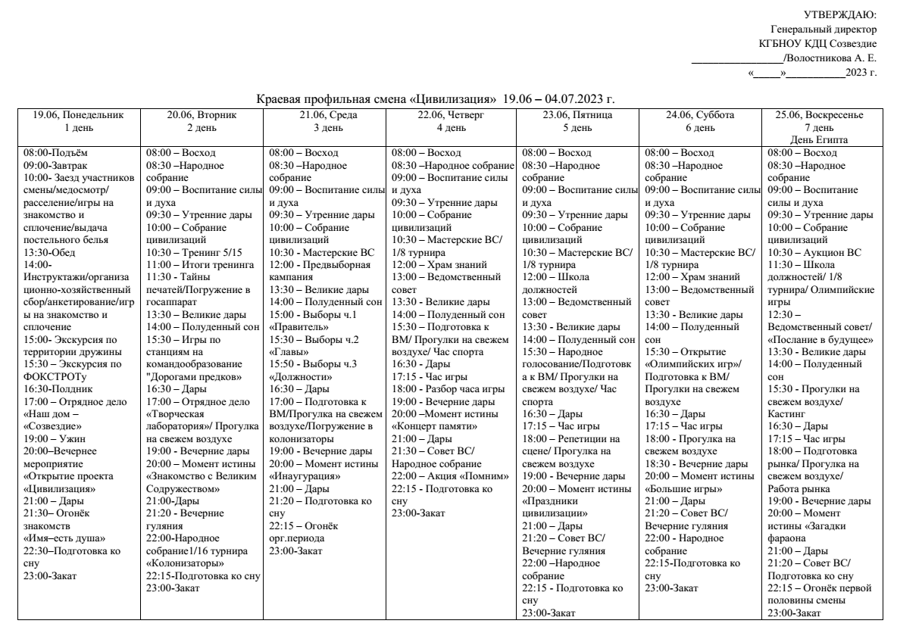

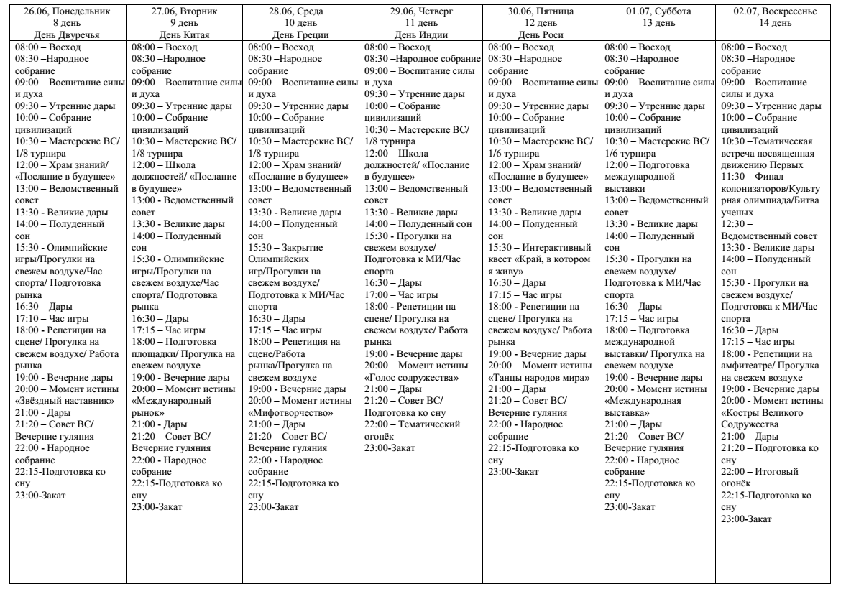

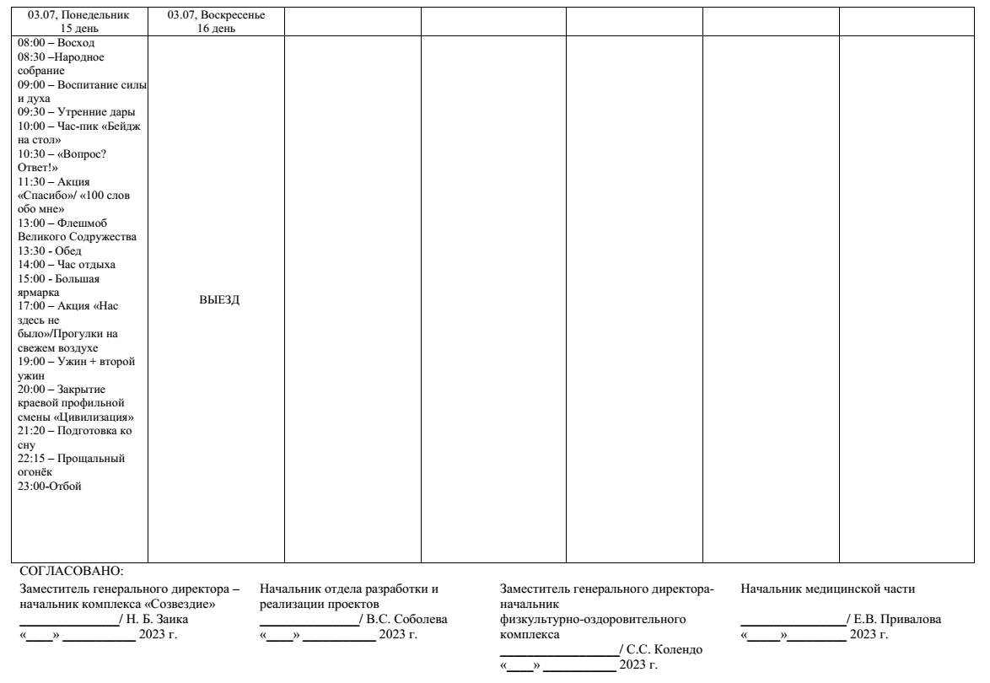

1. Термин «культура» рассматривается автором как совокупность достижений человечества в материальной и духовной сфере: политическая культура, правовая культура, художественная культура и т.д.
2. Карл Яспес
3. Термин «культура» рассматривается автором как совокупность достижений человечества в материальной и духовной сфере: политическая культура, правовая культура, художественная культура и т.д.
4. Карл Яспес